Cookies chocolat-noisettes
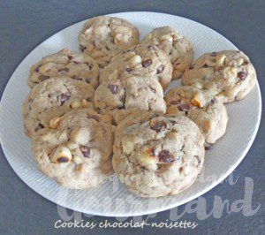 Pour 25 biscuits
- 100 g de noisettes
- 80 g de beurre salé (ou beurre doux + 1 pincée de sel)
- 80 g de cassonade
- 1/8 de càc de vanille en poudre
- 1 œuf
- 145 g de farine
- 5 g de levure chimique
- 100 g de pépites de chocolat
La plaque du four tapissée de papier cuisson
Préchauffage du four à 180°C
Torréfier les noisettes pendant quelques minutes dans une poêle sèche.
Les laisser refroidir puis les couper en gros éclats au couteau.
Faire fondre rapidement le beurre.
Mélanger au fouet avec le sucre et la vanille.
Ajouter l'œuf tout en fouettant pour avoir une crème lisse.
Ajouter la farine et la levure pour obtenir une pâte épaisse.
Incorporer les éclats de noisettes et les pépites de chocolat.
Bien mélanger : On obtient une pâte compacte.
Déposer des petits tas de pâte bien espacés sur la plaque. Les arrondir avec les doigts.
Enfourner pour 8 minutes jusqu'à ce que les cookies soient bien dorés.
Faire glisser le papier cuisson sur le plan de travail et laisser refroidir.

